Свідчення про єпископа з підпілля
(Короткий уривок, в якому автор пише про себе, і одночасно дає коротке свідоцтво про єпископа Й.Каваціва)

Роки підпілля і свободи
(о. Петро Зеленюх)

“В ті часи було заведено так: після висвячення священик клав руку на Євангеліє і присягав, що нікому не скаже хто, коли і де його висвятив.
(прим.: Свячення на священика чи на єпископа було таємне і жодних документів ніхто не оформляв з причини безпеки.)
Владика Дмитерко висвятив мене на диякона, а у 1961р. у Львові владика Федорик висвятив мене на священика, це відбулося десь у підвалі, заставле-ному великими бочками і ящиками.
За декілька років, коли владику Федорика заарештували, він сказав кагебістам, щоб робили з ним що завгодно, але тільки щоб відпустили його вмирати додому.
Владику Федорика хоронили єпис-копи Василик, Каваців і (зі священиків) я.
Щодо владики Каваціва, то мене двічі вже тепер, в часи свободи, ви-кликали до Львова у (церковний) Три-бунал і я присягав на Євангелії, що я знаю, що Йосафат Каваців є владикою УГКЦ. Коли я їздив в Караганду до владики Хіри, то він мене завжди пи-тав, як справи у владики Каваціва.
В Трибуналі я казав, що можу скільки завгодно разів присягнути, що Каваців – єпископ, але додав: Ви цього все-одно не приймаєте, тому що він – з підпілля (і має іншого духа, ніж ви)…”

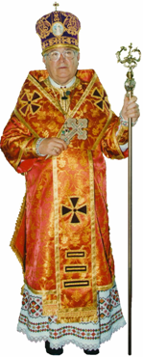
Щодо єпископів висвячених в підпіллі, то до них належить вла-дика Йосафат Каваців, який був висвячений на єпископа 25.11. 1980р. у Караганді в Казахстані. Святителем був Кир Олександр Хіра.
Оскільки владика Йосафат Каваців є правовірним єпископом з підпілля, тому кардинал Л. Гузар не дозволив прийняти його до Синоду єпископів УГКЦ.

1. Свідчення + Михаїла Осідача
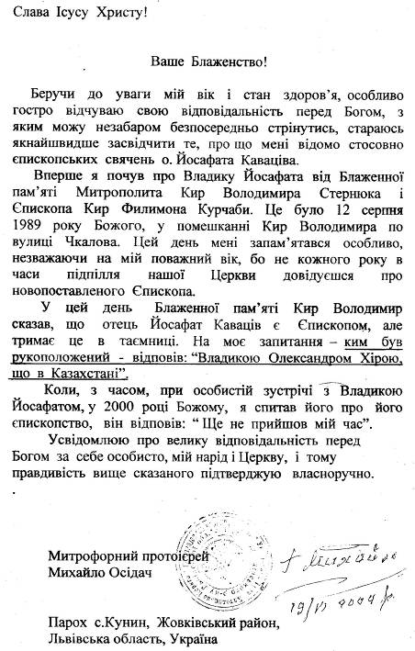
2. Cвідчення о. Петра Зеленюха

